ПРИМЕР ОЦЕНОЧНОГО СРЕДСТВА
ДЛЯ ПРОВЕДЕНИЯ НЕЗАВИСИМОЙ
ОЦЕНКИ КВАЛИФИКАЦИИ

Монтажник оборудования насосных станций и станций водоподготовки в системах водоснабжения
(4 уровень квалификации)

2017

СОСТАВ ПРИМЕРА ОЦЕНОЧНОГО СРЕДСТВА

Единица структуры оценочного средства в соответствии с Приложением к Положению о разработке оценочных средств для проведения независимой оценки квалификации, утвержденному приказом Министерства труда и социальной защиты Российской Федерации от 1 ноября 2016г. №601н | Номер страницы
1.Наименование квалификации и уровень квалификации | 3
2.Номер квалификации | 3
3.Профессиональный стандарт или квалификационные требования, установленные федеральными законами и иными нормативными правовыми актами Российской Федерации | 3
4. Вид профессиональной деятельности | 3
5. Спецификация заданий для теоретического этапа профессионального экзамена | 3
6. Спецификация заданий для практического этапа профессионального экзамена | 6
7. Материально-техническое обеспечение оценочных мероприятий | 7
8. Кадровое обеспечение оценочных мероприятий | 8
9. Требования безопасности к проведению оценочных средств | 9
10. Задания для теоретического этапа профессионального экзамена | 9
11. Критерии оценки (ключи к заданиям), правила обработки результатов теоретического этапа профессионального экзамена и принятия решения о допуске (отказе в допуске) к практическому этапу профессионального экзамена | 11
12. Задания для практического этапа профессионального экзамена | 21
13. Правила обработки результатов профессионального экзамена и принятия решения о соответствии квалификации соискателя требованиям к квалификации | 22
14. Перечень нормативных правовых и иных документов, используемых при подготовке комплекта оценочных средств | 22

1. Наименование квалификации и уровень квалификации:
Монтажник оборудования насосных станций и станций водоподготовки в системах водоснабжения (4 уровень квалификации)
2. Номер квалификации: ________________________________________
3.Профессиональный стандарт или квалификационные требования, установленные федеральными законами и иными нормативными правовыми актами Российской Федерации (далее - требования к квалификации): «Монтажник оборудования насосных станций и станций водоподготовки», код 16.123 (утв. Приказом Министерства труда и социальной защиты РФ от «1» марта 2017 г. №225н)
4. Вид профессиональной деятельности:
Монтаж оборудования насосных станций и станций водоподготовки в системах водоснабжения
5. Спецификация заданий для теоретического этапа профессионального экзамена
Знания, умения в соответствии с требованиями к квалификации, на соответствие которым проводится оценка квалификации | Критерии оценки квалификации | Тип и N задания
1 | 2 | 3
К ТФ Определение методов и технологии производства работ по монтажу насосных станций и станций водоподготовки систем водоснабжения(4 уровень)
У : Применять современных технологий производства работ по монтажу оборудования насосных станций и станций водоподготовки в системах водоснабжения  У: Читать рабочую документацию и проект производства работ, отражающие вопросы монтажа насосных станций и станций водоподготовки в системах водоснабжения  У: Применять инструментов, оборудования, машин и механизмов для выполнения работ по монтажу оборудования насосных станций и станций водоподготовки в системах водоснабжения  З: Правила проведения испытаний смонтированного оборудования и трубопроводов насосных станций и станций водоподготовки в системах водоснабжения  З: Методики контроля качества выполненных работ по монтажу оборудования насосных станций и станций водоподготовки в системах водоснабжения  З: Технологии монтажа оборудования насосных станций и станций водоподготовки в системах водоснабжения  З: Правила по охране труда  З: Строительные нормы и правила  З: Нормативная документация по водоснабжению  З: Требования, предъявляемые к рациональной организации труда на рабочем месте | Выбор правильного варианта ответа - 1 балл | Задания с выбором ответа №№4, 5, 8, 9, 10, 11, 12, 17, 16, 19, 20, 23, 24, 27, 30, 31, 32, 33, 39, 40, 41, 42, 43, 44, 45, 46, 47
К ТФ Организация работ и управление бригадой монтажников, контроль качества выполненных работ(4 уровень)
У: Соблюдать требования нормативных документов по монтажу оборудования и трубопроводов насосных станций и станций водоподготовки в системах водоснабжения  У: Выполнять операционный контроль над действиями бригады при выполнении монтажных работ насосных станций и станций водоподготовки в системах водоснабжения  У: Применять процедуры и методики системы менеджмента качества для обеспечения бригадой, осуществляющей монтаж оборудования насосных станций и станций водоподготовки в системах водоснабжения, необходимый уровень организации труда  У: Читать рабочую документацию и проект производства работ, отражающие вопросы монтажа насосных станций и станций водоподготовки в системах водоснабжения  У: Применять методики организации работы бригады, осуществляющей монтаж оборудования насосных станций и станций водоподготовки в системах водоснабжения  У: Применять инструменты, оборудование, машины и механизмы для выполнения работ по монтажу оборудования насосных станций и станций водоподготовки в системах водоснабжения  З: Нормыиспользования расходных материалов и порядок их заказа  З: Правила и методические рекомендации по операционному контролю над действиями бригады, осуществляющей монтаж оборудования насосных станций и станций водоподготовки в системах водоснабжения  З: Технологии монтажа оборудования насосных станций и станций водоподготовки в системах водоснабжения  З: Методики контроля качества выполненных работ по монтажу оборудования насосных станций и станций водоподготовки в системах водоснабжения  З: Методики организации работы бригады, осуществляющей монтаж оборудования насосных станций и станций водоподготовки в системах водоснабжения  З: Строительные нормы и правила  З: Методики и процедуры системы менеджмента качества  З: Нормативная документация по водоснабжению  З: Требования, предъявляемые к рациональной организации труда на рабочем месте | Выбор правильного варианта ответа - 1 балл | Задания с выбором ответа №№ 1, 2, 3, 6, 7, 13, 14, 15, 18, 21, 25, 26, 28, 29, 34, 35, 36, 37, 38, 48, 49, 50

Общая информация по структуре заданий для теоретического этапапрофессионального экзамена:

количество заданий с выбором ответа: 50

время выполнения заданий для теоретического этапа экзамена:
1 час 30 минут

6. Спецификация заданий для практического этапа профессионального экзамена
Трудовые функции, трудовые действия, умения в соответствии с требованиями к квалификации, на соответствие которым проводится оценка квалификации | Критерии оценки квалификации | Тип и N задания
1 | 2 | 3
ТФ Организация работ и управление бригадой монтажников, контроль качества выполненных работ.  ТФ Определение методов и технологии производства работ по монтажу насосных станций и станций водоподготовки систем водоснабжения | Выполнения требований СТО НОСТРОЙ 2.23.85-2013 (п.12.1.9) в ходе оценки готовности оборудования и трубопроводов к индивидуальным испытаниям. | Задание на выполнение трудовых функций, трудовых действий в реальных или модельных условиях

7. Материально-техническое обеспечение оценочных мероприятий:
а) материально-технические ресурсы для обеспечения теоретического этапа профессионального экзамена:
помещение, компьютер, программное обеспечение, ручка, бумага
б) материально-технические ресурсы для обеспечения практического этапа профессионального экзамена:
нет

8. Кадровое обеспечение оценочных мероприятий:
- Высшее образование.
- Опыт работы не менее 5 лет в области монтажа насосных станций
- Подтверждение прохождение обучения по ДПП, обеспечивающим освоение :
а) знаний:
- НПА в области независимой оценки квалификации и особенности их применения при проведении профессионального экзамена;
- нормативные правовые акты, регулирующие вид профессиональной деятельности и проверяемую квалификацию;
- методы оценки квалификации, определенные утвержденным Советом оценочным средством (оценочными средствами);
- требования и порядок проведения теоретической и практической части профессионального экзамена и документирования результатов оценки;
- порядок работы с персональными данными и информацией ограниченного использования (доступа);
б) умений
- применять оценочные средства;
- анализировать полученную при проведении профессионального экзамена информацию, проводить экспертизу документов и материалов;
- проводить осмотр и экспертизу объектов, используемых при проведении профессионального экзамена;
- проводить наблюдение за ходом профессионального экзамена;
- принимать экспертные решения по оценке квалификации на основе критериев оценки, содержащихся в оценочных средствах;
- формулировать, обосновывать и документировать результаты профессионального экзамена;
- использовать информационно-коммуникационные технологии и программно-технические средства, необходимые для подготовки и оформления экспертной документации;
4. Подтверждение квалификации эксперта со стороны Совета по профессиональным квалификациям (при наличии) - не менее 2-х человек
5. Отсутствие ситуации конфликта интереса в отношении конкретных соискателей

9. Требования безопасности к проведению оценочных мероприятий (при необходимости):
нет

10. Задания для теоретического этапа профессионального экзамена:
- Кому, согласно РД-11-02-2006, передается исполнительная и сопроводительная документация после окончания работ по монтажу насосных станций и станций водоподготовки систем водоснабжения? Выберите правильный вариант ответа.
1. Документация передается в архив монтажной организации.
2. Документация передается заказчику.
3. Документация передается в государственные архивы.
4. Документация передается в государственную экспертизу.
- Каким образом необходимо оформлять результаты входного контроля при организации работ по монтажу оборудования насосных станций и станций водоподготовки систем водоснабжения? Выберите правильный вариант ответа.
- Результаты входного контроля необходимо регистрировать в журнале входного контроля либо актом входного контроля.
- Результаты входного контроля необходимо оформлять в виде отдельного пакета документов, передаваемого в архив монтажной организации.
- Результаты входного контроля необходимо оформлять в виде протокола в присутствии ответственного представителя монтажной организации и представителя заказчика.
- Результаты входного контроля стоит оформлять в виде ведомости оборудования в присутствии ответственного представителя монтажной организации и представителя заказчика.
- Какое мероприятие не входит в состав входного контроля при проведении сварочных работ согласно СТО НОСТРОЙ 2.10.64-2012? Выберите правильный ответ.
- Контроль свариваемых материалов (заготовок, деталей) конструкции.
- Контроль сварочных материалов.
- Проверка сварочного оборудования, инструмента и приспособлений
- Входной контроль проектной документации.
- Какой метод контроля качества сварного шва является разрушающим? Выберите правильный ответ.
- Стилоскопирование.
- Акустико-эмиссионный контроль.
- Радиографический контроль.
- Магнитопорошковый контроль
- Какой метод контроля качества сварного шва является разрушающим? Выберите правильный вариант ответа.
- Визуальный контроль
- Определение содержания ферритной фазы.
- Металлографические исследования
- Ультразвуковой контроль.

- Какое действие является окончанием работ по монтажу оборудования и трубопроводов насосных станций и станций водоподготовки систем водоснабжения? Выберите правильны ответ
- Подписание комиссией акта приемки оборудования для проведения комплексного опробования.
- Завершение монтажа оборудования и трубопроводов.
- Завершение индивидуальных испытаний оборудования.
- Подписание акта входного контроля оборудования.
- Что принимают за нулевую высотную отметку при проведении работ по монтажу насосных станций и станций водоподготовки (при отсутствии иных указаний в проекте) Выберите правильный вариант ответа.
- Уровень кровли насосной станции
- Уровень чистого пола.
- Уровень земной поверхности.
- Уровень оси насосных агрегатов.
- Какие мероприятия необходимо предусмотреть при прокладке трубопроводов, проходящих через стены или перекрытия насосной станции, станции водоподготовки?
- Заключить трубопровод в гильзу или футляр
- Предусмотреть прогрев трубопровода в месте прохождения через конструкцию стены или перекрытия.
- Установить задвижки до и после конструкции стены или перекрытия.
- Дополнительно усилить конструкцию стены или перекрытия в месте прохождения трубопровода
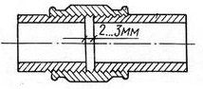
- Какой вид трубного соединения указан на рисунке? Выберите правильный вариант ответа.

- Муфтовое.
- Сгоновое.
- Сварное.
- Резьбовое.

- Какое из перечислены ниже соединений может быть разобрано без повреждения или разреза на части? Выберите правильный вариант ответа.
- Клеевое раструбное.
- Клеевое резьбовое раструбное.
- Ламинируемое встык
- Раструбное на резиновых уплотнителях

- Какое из перечислены ниже соединений не может быть разобрано без повреждения или разреза на части? Выберите правильный вариант ответа.
1. Муфтовое на резиновых уплотнителях.
2. Фланцевое.
3. Клеевое муфтовое
4. Раструбное на резиновых уплотнителяхс блокирующим соединением.
- Расположите в правильной последовательности процесс соединения труб с помощью фланцев.
- Очистить поверхность фланца и прокладки
- Выравнить соединяемые фланцы.
- Поместить прокладку на поверхность фланца, центрировать, фиксировать.
- Затянуть болты
- Что не входит в перечень мероприятий по операционному контролю клеевых соединений из пластмассовых труб при производстве работ по монтажу насосных станций и станций водоподготовки систем водоснабжения? Выберите правильный вариант ответа
- Проверка качества подготовки поверхности под склеивание
- Соблюдение зазоров при сборке труб.
- Соблюдение режимов технологического процесса склеивания
- Проверка качества материалов на соответствие стандартам
- Какую физическую величину измеряет прибор, в обозначении которого на первом месте стоит буква «Р»? Выберите правильный вариант ответа.
- Давление.
- Температура.
- Расход.
- Плотность.
- Что обозначает прерывистое движение рукой вверх на уровне пояса, ладонь обращена вверх, рука согнута в локте? Выберите правильный вариант ответа.
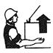
- Сигнал, разрешающий подъем груза.
- Сигнал, разрешающий опуск груза.
- Сигнал «Внимание, начинаем работать».
- Сигнал «Конец работы».
- Определите вид фланца, изображенного на рисунке. Выберите правильный вариант ответа.
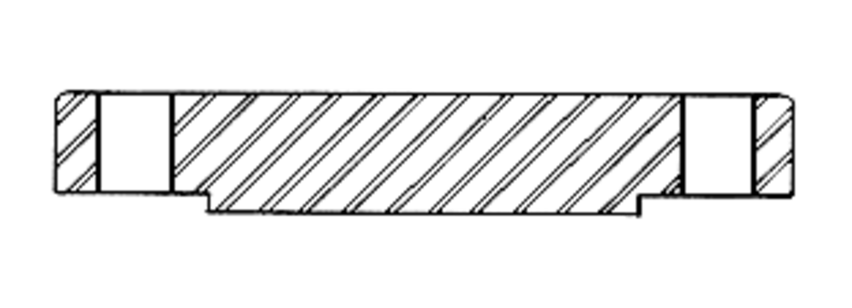
- Фланцевая заглушка
- Воротниковый фланец
- Резьбовой фланец
- Вставной фланец
- Определите технологическую операцию, изображенную на рисунке. Выберите правильный вариант ответа.
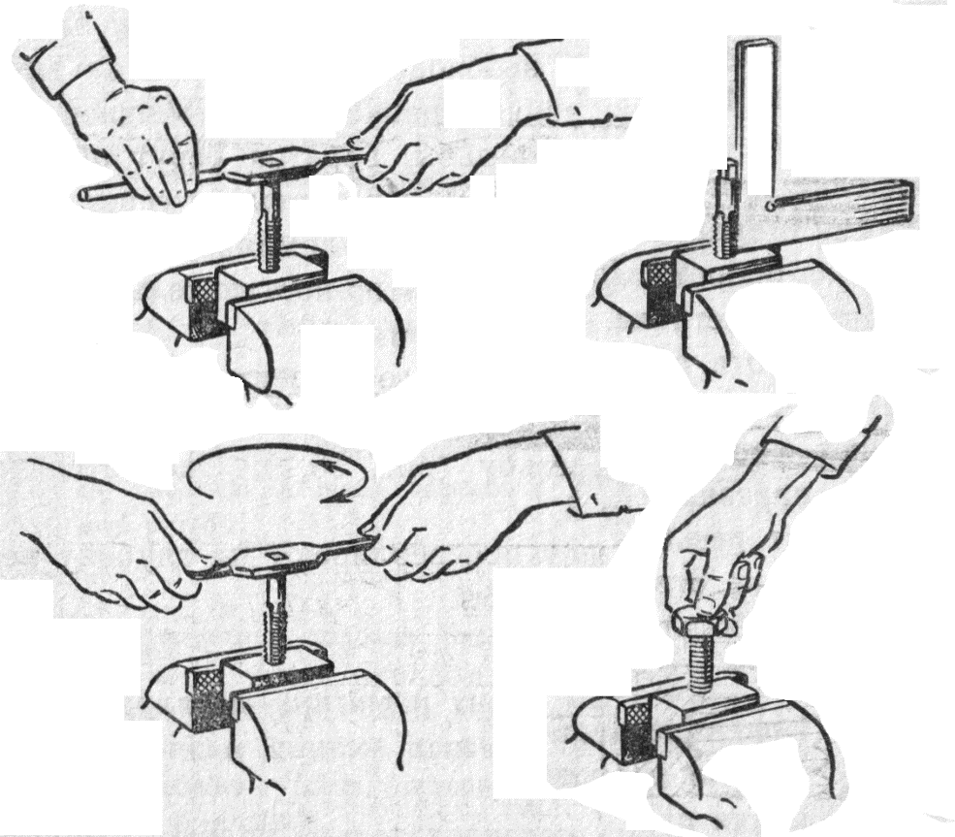
- Нарезание резьбы.
- Выравнивание болтового соединения.
- Заточка метчика.
- Уплотнение торца трубы.
- Определите цель проведения капиллярного контроля качества сварного шва. Выберите правильный ответ.
- Определение несплошностей, поверхностных и сквозных дефектов сварных соединений.
- Определение соответствия использованных сварочных материалов.
- Определение твердости сварного соединения.
- Определение внутренних дефектов сварного шва.

- Что называют технологическим узлом? Выберите правильный вариант ответа.
- Средства технологического оснащения, дополняющие технологическое оборудование для выполнения определенной части технологического процесса.
- Конструктивно обособленная часть технологической линии или установки, техническая готовность которой позволяет проведение наладки и опробования агрегатов, механизмов и устройств.
- Часть линии трубопровода, состоящая из нескольких сваренных между собой труб одного диаметра, ось которых составляет одну прямую линию и общая длина находится в пределах транспортного габарита.
- Применяемое самостоятельно или устанавливаемое на объекте техническое устройство, необходимое для выполнения его основных и (или) дополнительных функций.

- Определите технологическую операцию, изображенную на рисунке. Выберите правильный вариант ответа.
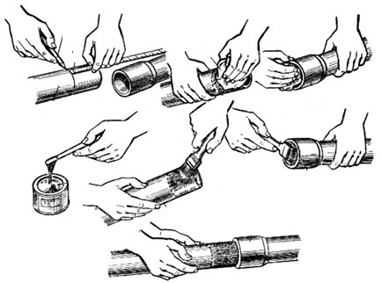
- Выполнение клеевого соединения.
- Сварка полимерных труб.
- Подготовка полимерной трубы к нарезанию резьбы.
- Очистка и обработка торца трубы.

- Какие мероприятия не входят в состав операционного контроля качества соединения стальных трубопроводов при монтаже оборудования насосных станций и станций водоподготовки систем водоснабжения?
- Проверка состояния сварочных материалов.
- Проверка качества подготовки концов труб и деталей трубопроводов, точности сборочных операций
- Контроль выполнения заданного режима сварки
- Проверка наличия сертификатов качества на трубопроводы.
- Какие отклонения не допускаются при визуальном контроле качества соединений трубопроводов из цветных металлов? Выберите правильные варианты ответа.
- Наличие наплывов.
- Наличие раковин
- Наличие непропая
- Наличие посторонних включений
- На каком этапе монтажа, согласно ведомственным строительным нормам разрешается присоединять трубопроводы к оборудованию? Выберите правильный вариант ответа.
- После выверки оборудования.
- После выверки оборудования и его окончательном закреплении к фундаменту.
- Перед окончательным закреплением оборудования к фундаменту.
- Перед выверкой оборудования.

- Что обозначает символ DN при маркировке трубопроводов? Выберите правильный вариант ответа.
- Номинальное давление.
- Условный проход трубопровода.
- Номинальный наружный диаметр трубопровода.
- Толщина стенки трубопровода.
- Какой документ необходимо составить после выверки и закрепления оборудования на фундамент? Выберите правильный ответ.
- Акт проверки установки оборудования.
- Акт скрытых работ.
- Акт входного контроля.
- Акт сдачи оборудования в эксплуатацию.
- Согласно какого организационно-технологического документа производятся монтажные работы? Выберите правильный вариант ответа.
- Проект производства работ.
- Журнал производства работ.
- Реестр исполнительной документации.
- Проект организации строительства.
- Из нижерасположенных вариантов выберите описание, характеризующее самовсасывающий насосный агрегат.
- Агрегат с погружным насосом, двигатель которого расположен над поверхностью жидкой среды.
- Агрегат. Погружаемый под уровень жидкой среды.
- Агрегат, снабженный самовсасывающим насосом или устройством для самозаполнения подводящего трубопровода жидкой средой.
- Агрегат, обеспечивающий изменение подачи.
- Какую информацию согласно ГОСТ 2.601-2013 содержат в себе нормы расходов материалов?
- Сведения, удостоверяющие гарантии изготовителя, значенияосновных параметров и характеристик (свойств) изделия, а также сведения о сертификации и утилизации изделия.
- Сведения, необходимые для монтажа, наладки, пуска, регулирования, обкатки и сдачи изделия в эксплуатацию на месте его применения.
- Номенклатуру материалов и их количество, расходуемое на нормируемое количество изделий за период эксплуатации.
- Перечень деталей, сборочных единиц, комплексов и комплектов изделия с иллюстрациями и сведениями об их количестве.

- Какие мероприятия не входят в состав операционного контроля сварных соединений пластмассовых трубопроводов? .
- Проверка качества сборки труб под сварку.
- Проверка качества поверхности концов труб
- Контроль сварочного режима
- Механические испытания сварного соединения

- На рисунке изображено обозначение обратного клапана. Определите в каком направлении движется рабочая среда. Выберите правильный вариант ответа.
- Справа налево.
- Слева направо.
- Рабочая среда находится в состоянии покоя.
- По схематическому изображению направление движения рабочей среды определить невозможно.
- Условное обозначение какого вида соединения элементов трубопроводов указано на рисунке?
- Раструбное.
- Муфтовое.
- Сварное.
- Сгоновое.
- На рисунке изображен ухел прохода трубопровода через перекрытие. Что обозначено цифрой 1?
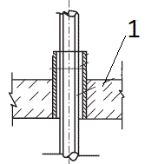

- Труба
- Перекрытие
- Гильза
- Набивка

- Из нижерасположенных вариантов выберите описание, характеризующее электронасосный агрегат.

- Агрегат, в котором приводящим двигателем является электродвигатель.
- Агрегат, в котором приводящим двигателем является пневмотурбина.
- Агрегат, в котором приводящим двигателем является дизель.
- Агрегат, в котором приводящим двигателем является гидродвигатель.

- Каким образом согласно СНиП 3.05.05-84 производится контроль качества при сварке стальных трубопроводов?
- Контроль производится точечно в двух-трех местах по периметру сварного шва.
- Контроль производится точечно через каждые 20 мм по периметру сварного шва.
- Контроль производится точечно через каждые 30 мм по периметру сварного шва.
- Контроль производится по всему периметру сварного шва.
- Согласно СНиП 3.05.05-84 при обнаружении брака сварного шва необходимо произвести корректировку. Укажите допустимое количество исправлений сварного стыка стальных трубопроводов (в одном месте).
- Не более одного.
- Не боле двух.
- Не более трех.
- Не более пяти.
- Какую функцию выполняет обратный клапан? Выберите правильный вариант ответа.
- Обеспечивает недопущение изменения направления потока среды в технологической системе.
- Обеспечивает сохранение регламентированного давления в технологической системе.
- Обеспечивает температурный режим в технологической системе.
- Обеспечивает циркуляцию воздушной среды в технологической системе.
- Какой перечень мероприятий согласно СНиП 3.05.05-84 необходимо осуществить после сборки технологического блока?
- Испытать, окрасить (при необходимости), отверстия закрыть пробками.
- Промыть, отверстия закрыть пробками.
- Испытать. Просушить, переместить в место складирования.
- Окрасить (при необходимости), переместить в место складирования.
- Что означает прерывистое движение рукой вниз перед грудью, ладонь обращена вниз, рука согнута в локте? Выберите правильный вариант ответа.
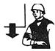
- Сигнал, разрешающий подъем груза.
- Сигнал, разрешающий опуск груза.
- Сигнал «Внимание! Начинаем работать».
- Сигнал «Внимание! Конец работы».
- Какую функцию выполняет закладная конструкция (закладной элемент)?
- Обеспечивает соединение бетонных и металлических конструкций.
- Обеспечивает соединение металлических конструкций.
- Обеспечивает фиксацию трубопроводов в проектом положении.
- Обеспечивает фиксацию КИП в проектном положении
- На рисунке изображена схема радиального отстойника. Какая составная часть отстойника обозначена цифрой 1? Выберите правильный вариант ответа.
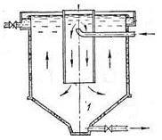
- Камера хлопьеобразования.
- Подающий трубопровод.
- Зона отстаивания.
- Отводной трубопровод.

- На рисунке изображена схема радиального отстойника. Какая составная часть отстойника обозначена цифрой 1? Выберите правильный вариант ответа.

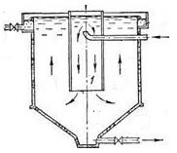

- Камера хлопьеобразования.
- Подающий трубопровод.
- Зона отстаивания.
- Отводной трубопровод.

- Определите операцию, изображенную на рисунке. Выберите правильный ответ.

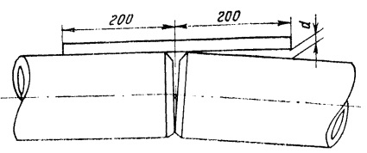
- Проверка прямолинейности стыка.
- Измерение угла кривизны трубы.
- Проверка правильности насадки фланца.
- Проверка сварного шва

- Определите операцию, изображенную на рисунке.
- Проверка прямолинейности стыка.
- Измерение угла кривизны трубы.
- Проверка правильности насадки фланца.
- Проверка сварного шва.

- Определите какое из нижеуказанных изображений соответствует обозначению прохода трубопровода через перекрытие?Выберите правильный вариант ответа.

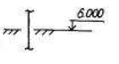

- Какой участок трубопровода изображен на рисунке? Выберите правильный вариант ответа.
- Участок трубопровода, устанавливаемый при монтаже.
- Участок с поворотом трубопровода.
- Участок, демонтируемый при монтаже.
- Участок трубопровода, требующий проведения антикоррозионных мероприятий.
- Определите вид соединение трубопровода, изображенный на рисунке? Выберите правильный вариант ответа.
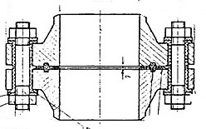
- Фланцевое
- Муфтовое
- Резьбовое
- Сгоновое

- Определите какое из нижеуказанных изображений соответствует обозначению прохода трубопровода через стену? Выберите правильный вариант ответа.

- Какой документ не входит в состав сопроводительной документации? Выберите правильный вариант ответа.
- Паспорт.
- Сертификат качества.
- Технические условия.
- Руководство по монтажу и эксплуатации.
- Какую информацию содержит в себе паспорт оборудования? Выберите правильный ответ.
- Сведения, удостоверяющие гарантии изготовителя, значения основных параметров и характеристик (свойств) изделия, а также сведения о сертификации и утилизации изделия.
- Номенклатуру запасных частей изделия и их количество.
- Сведения, необходимые для монтажа, наладки, пуска, регулирования, обкатки и сдачи изделия и его составных частей в эксплуатацию на мете его применения.
- Специальные требования, относящиеся к использованию, текущему ремонту, хранению, транспортированию м утилизации.

- Какую информацию содержит в себе инструкция по монтажу?
- Сведения, удостоверяющие гарантии изготовителя, значения основных параметров и характеристик (свойств) изделия, а так же сведения о сертификации и утилизации изделия.
- Номенклатуру запасных частей изделия и их количество.
- Сведения, необходимые для монтажа, наладки, пуска, регулирования, обкатки и сдачи изделия и его составных частей в эксплуатацию на мете его применения.
- Специальные требования, относящиеся к использованию, текущему ремонту, хранению, транспортированию м утилизации.

5. Критерии оценки (ключи к заданиям), правила обработки результатов теоретического этапа профессионального экзамена и принятия решения о допуске (отказе в допуске) к практическому этапу профессионального экзамена:

Теоретический этап профессионального экзамена включает 50 заданий и считается пройденным при правильных ответах на 40 задания.
В этом случае соискатель может быть допущен к практическому этапу профессионального экзамена.

12. Задания для практического этапа профессионального экзамена:
а) задание на выполнение трудовых функций, трудовых действий в реальных или модельных условиях:
трудовая функция:Организация работ и управление бригадой монтажников,контроль качества выполненных работ;
трудовое действие (действия):Контроль проведения гидравлических и пневматических испытаний установленного оборудования насосных станций и сооружений очистки стоков
задание: Перечислите критерии оценки готовности оборудования и трубопроводов к индивидуальным испытаниям на прочность и плотность.
условия выполнения задания:
место выполнениязадания:Экзаменационная аудитория;
максимальное время выполнения задания 30 мин;
критерии оценки:Выполнения требований СТО НОСТРОЙ 2.23.85-2013 (п.12.1.9) в ходе оценки готовности оборудования и трубопроводов к индивидуальным испытаниям.
Ответ:
При проверке готовности оборудования и трубопроводов к
индивидуальным испытанием на прочность и плотность проверяют:
 правильность выполнения всех монтажных работ и их соответствие
проекту, включая термообработку и контроль качества сварных соединений;
 соответствие проекту заданных уклонов трубопроводов, типов
установленной арматуры, а также правильность ее монтажа и дистанционных
приводов к ней, легкость открывания и закрывания запорных устройств;
 законченность и правильность расположения и установки дренажей,
воздушников, сливных линий, штуцеров и диафрагм;
 отсутствие защемлений трубопроводов в опорах и строительных
конструкциях, перекрытиях и стенах;
 наличие и соответствие проекту расстояний между параллельно
расположенными трубопроводами, между трубопроводами и строительными
конструкциями;
 наличие контрольно-измерительных приборов и автоматики;
 наличие площадок и лестниц для обслуживания арматуры,
расположенной в труднодоступных местах;
 соответствие проекту типов опор и подвесок, мест их расположения и
правильность их установки и закрепления.

13. Правила обработки результатов профессионального экзамена и принятия решения о соответствии квалификации соискателя требованиям к квалификации:
Положительное решение о соответствии квалификации соискателя требованиям к квалификации по квалификации Выполнение монтажа оборудования насосных станций и станций водоподготовки в системах водоснабжения (3 уровень квалификации)принимается при выполнении всех критериев оценки.

14. Перечень нормативных правовых и иных документов, использованных при подготовке комплекта оценочных средств (при наличии):

- Постановление Правительства РФ № 1521.
- Федеральный закон "О техническом регулировании" от 27.12.2002 N 184-ФЗ
- ГОСТ Р 21.1101—2013Система проектной документации для строительства. Основные требования к проектной и рабочей документации.
- ГОСТ 17398-72. Насосы. Термины и определения.
- ГОСТ 24856-2014 Арматура трубопроводная. Термины и определения.
- ГОСТ 2.785-70 Единая система конструкторской документации. Обозначения условные графические. Арматура трубопроводная.
- СП 30.13330.2012. Внутренний водопровод и канализация зданий. Актуализированная редакция СНиП 2.04.01-85*
- СП 31.13330.2012. Водоснабжение. Наружные сети и сооружения. Актуализированная редакция СНиП 2.04.02-84*. С изменением N 1
- СП 40-102-2000 Проектирование и монтаж трубопроводов систем водоснабжения и канализации из полимерных материалов. Общие требования.
- СНиП 3.05.05-84* Технологическое оборудование и трубопроводы
- ВСН 394-78*. Инструкция по монтажу компрессоров и насосов.
- СТО 017 НОСТРОЙ 2.23.85-2014. Технологическое оборудование и Технологические трубопроводы предприятий черной металлургии. Общие требования по производству монтажа, пусконаладочным работам и приемке работ.

